长垣市忆安起重机械有限公司
年产1450吨起重配件项目
竣工环境保护验收监测报告表

建设单位：长垣市忆安起重机械有限公司
编制单位：长垣市忆安起重机械有限公司
2022年4月
建设单位：长垣市忆安起重机械有限公司
法人代表：支现雨
联系方式：18337388799
地 址：长垣市产业集聚区巨人大道与纬十路交叉口路东200米

检测单位：河南鼎晟检测技术有限公司
法人代表：郭晓静
联系方式：18037982811

编制单位：长垣市忆安起重机械有限公司
法人代表：支现雨
项目负责人：支现雨
联系方式：18337388799

地 址：长垣市产业集聚区巨人大道与纬十路交叉口路东200米
表一
建设项目名称 | 年产1450吨起重配件项目
建设单位名称 | 长垣市忆安起重机械有限公司
建设项目性质 | 新建√ 改扩建 技改 迁建
建设地点 | 长垣市产业集聚区巨人大道与纬十路交叉口路东200米
主要产品名称 | 联轴器内外齿轮毛坯件、行车轮毛坯件、跑车轮毛坯件和齿圈毛坯件等
建设项目环评时间 | 2022年3月 | 开工建设时间 | 2022年3月
调试时间 | 2022年4月 | 验收现场监测时间 | 2022年4月8日~4月9日
环评报告表  审批部门 | 新乡市生态环境局长垣分局（长环审（2022）17号） | 环评报告表  编制单位 | 河南省凝博生态科技有限公司
环保设施设计单位 | / | 环保设施施工单位 | /
投资总概算 | 200万元 | 环保投资总概算 | 5万 | 比例 | 2.5%
实际总概算 | 200万元 | 环保投资 | 5万 | 比例 | 2.5%
验收范围 | 本项目主体工程、辅助工程、生产设备的实际建设情况和环保设施建设、运行及环保要求落实情况等。
项目由来：
长垣市忆安起重机械有限公司在长垣市产业集聚区巨人大道与纬十路交叉口路东200米投资200万元建设年产1450吨起重配件项目。项目占地1000平方米。根据现场勘察，本项目卫生防护距离50米内无环境敏感点。
2022年3月，河南省凝博生态科技有限公司编制完成了本项目的环境影响报告表，2022年3月28日，获得新乡市生态环境局长垣分局批复（长环审（2022）17号）。
根据《建设项目竣工环境保护验收技术指南污染影响类》和《建设项目竣工环境保护验收暂行办法》，长垣市忆安起重机械有限公司按照国家有关规范要求，编制完成本项目的验收报告。
验收监测依据 | （1）《中华人民共和国环境保护法》（2015.1.1）；  （2）《中华人民共和国环境影响评价法》（2018.12.29）；  （3）《中华人民共和国大气污染防治法》（2018.10.26）；  （4）《中华人民共和国水污染防治法》（2017.6.27）；  （5）《中华人民共和国固体废物污染环境防治法》（2020.9.1）；  （6）《中华人民共和国环境噪声污染防治法》（2018.12.29）；  （7）《国家危险废物名录》（2021版）；  （8）《危险废物贮存污染控制标准》及修改单（GB18597-2001）（2013年修订）；  （9）《一般工业固体废物贮存、处置场污染控制标准》（GB18599-2020）；  （10）《建设项目环境保护管理条例》（2017 国务院令 第682号）；  （11）《关于印发环评管理中部分行业建设项目重大变动清单的通知》（环境保护部办公厅文件，环办[2015]52号）；  （12）《建设项目竣工环境保护验收技术指南 污染影响类》（2018.5.16）；  （13）《建设项目竣工环境保护验收暂行办法》（2017.11.20）；  （14）《长垣市忆安起重机械有限公司年产1450吨起重配件项目环境影响报告表》（河南省凝博生态科技有限公司，2022年）；  （15）新乡市生态环境局长垣分局关于《长垣市忆安起重机械有限公司年产1450吨起重配件项目环境影响报告表》的批复（长环审（2022）17号）。
验收监测评价标准、标号、级别、限值 | 污染物排放标准：  噪声  表1 噪声污染物排放标准  标准名称及级（类）别 污染因子 标准限值  《工业企业厂界环境噪声排放标准》（GB12348-2008）2 类标准 等效连续A 声级 昼间60 dB（A） 夜间50dB（A）  （2）废气  表2 废气污染物排放执行标准  废水类别 污染因子 执行标准 排放浓度（mg/L）  生活污水 COD 《污水综合排放标准》（GB8978-1996）表4三级标准 500  NH₃-N /  COD 长垣市第二污水处理厂收水标准 320  BOD₅ 145  SS 200  NH₃-N 30  总磷 3  总氮 36  （3）固废  一般固废执行《一般工业固体废物贮存、处置场污染控制标准》（GB18599-2020）。  危险废物执行《危险废物贮存污染控制标准》（GB 18597-2001）及修改单。
表二
工程建设内容：
表3 本项目基本情况表
序号 | 名称 | 内容
1 | 工程名称 | 年产1450吨起重配件项目
2 | 建设项目 | 新建
3 | 建设地点 | 长垣市产业集聚区巨人大道与纬十路交叉口路东200米
4 | 占地面积 | 1000平方米
5 | 总投资 | 200万元
6 | 劳动定员 | 10人
7 | 工作制度 | 三班生产，每班8小时，年工作300天
表4 本项目实际建设情况一览表
项目类别 | 项目内容 | 环评阶段计划建设内容 | 实际建设内容 | 变化情况
主体工程 | 生产车间 | 1F，钢结构，建筑面积1000m² | 1F，钢结构，建筑面积1000m² | 未变化
环保工程 | 生活污水 | 化粪池 | 化粪池 | 未变化
 | 一般固废 | 设一般固废暂存区 | 一般固废暂存区 | 未变化
 | 危险废物 | 危废暂存间 | 危废暂存间 | 未变化
公用工程 | 给水 | 自来水管网 | 自来水管网 | /
 | 供电 | 依托电网 | 依托电网 | /
表5 本项目主要设备情况一览表
序号 | 设备 | 型号 | 计划投入数量（台） | 实际建设数量（台） | 变化情况
1 | 棒料剪断机 | Q42-5000t | 1 | 1 | 一致
2 | 锯床 | / | 5 | 5 | 一致
3 | 摩擦压力机 | 1650t | 2 | 2 | 一致
4 | 压力机 | 630t | 2 | 2 | 一致
5 | 碾环机 | 250 | 2 | 2 | 一致
6 | 碾环机 | 500 | 2 | 2 | 一致
7 | 中频锻造电炉 | KGPS-500 | 2 | 2 | 一致
8 | 车床 | 6150 | 3 | 3 | 一致
9 | 空压机 | 6180 | 2 | 2 | 一致
10 | 吊装平台 | / | 3 | 3 | 一致

表6 环保设施环评、实际建设情况一览表
污染因素 | 产污环节 | 环评阶段 | 实际建设 | 实际建设数量 | 变化情况
废水 | 生活污水 | 化粪池 | 化粪池 | 1个 | 一致
固废 | 一般固废 | 一般固废区 | 一般固废区 | 1个 | 一致
 | 危险废物 | 危废暂存间 | 危废暂存间 | 1个 | 一致
噪声 | 生产过程 | 基础减振、车间隔声 | 基础减振、车间隔声 | / | 一致
原辅材料消耗及水平衡：
表7 本项目原辅材料及能源消耗情况一览表
序号 | 名称 | 单位 | 计划消耗量 | 实际消耗量 | 备注
1 | 圆钢（规格φ70cm，6米长） | t/a | 300 | 300 | 一致
2 | 圆钢（规格φ75cm，6米长） | t/a | 300 | 300 | 一致
3 | 圆钢（规格φ80cm，6米长） | t/a | 300 | 300 | 一致
4 | 圆钢（规格φ85cm，6米长） | t/a | 300 | 300 | 一致
5 | 圆钢（规格φ95cm，9米长） | t/a | 300 | 300 | 一致
6 | 切削液 | t/a | 0.02 | 0.02 | 一致
7 | 润滑油 | t/a | 0.02 | 0.02 | 一致
8 | 水 | m³ | 120.4 | 120.4 | 一致
9 | 电 | 万KW·h/a | 80 | 80 | 一致
本项目无生产废水排放，产生的废水主要为生活污水。经现场调查，本项目劳动定员10人，均不在厂区食宿，则营运期职工办公生活用水量为0.4m³/d（120m³/a），产污系数取80%，即生活污水产生量为96m³/a（0.32m³/d）。本项目生活污水经厂区10m³化粪池处理后，排入长垣市第二污水处理厂。

主要工艺流程及产物环节：

本项目产品主要为联轴器内外齿轮毛坯件、行车轮毛坯件、跑车轮毛坯件和齿圈毛坯件，经与项目单位核实，生产工艺相同，具体工艺流程图见图1。

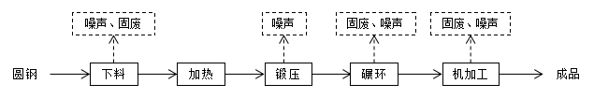

图1 生产工艺及产污流程图
工艺流程简述：
下料：利用棒料剪断机和锯床将圆钢根据客户定做尺寸进行下料，棒料剪断机为干式剪断，锯床下料过程为湿式切割，均无废气产生，会产生噪声和固废。
加热：将下料后的圆钢，由吊装设备吊置于中频电炉中加热至900-950℃，使其物理性能发生变化，由于加热过程采用电加热，无废气产生。
锻压：将加热好的圆钢利用压力机对工件进行重力塑性，直至锻压至需要的形状，该过程会产生噪声和固废。
碾环：锻压后的工件经自然冷却后，需用碾环机进行扩孔加工，该过程会产生噪声和固废。
机加工：碾环后的毛坯件需再用摩擦压力机和车床进行机加工，机加工后即为毛坯件成品。该过程会产生噪声和固废。
项目变动情况说明
《关于印发环评管理中部分行业建设项目重大变动清单的通知》（环境保护部办公厅文件，环办[2015]52号）中指出：根据《环境影响评价法》和《建设项目环境保护管理条例》有关规定，建设项目的性质、规模、地点、生产工艺和环境保护措施五个因素中的一项或一项以上发生重大变动，且可能导致环境影响显著变化（特别是不利环境影响加重）的，界定为重大变动。界定为重大变动的应当重新报批环境影响评价文件，不属于重大变动的纳入竣工环境保护验收管理。
经现场勘查，本项目实际建设与环评一致，因此不存在重大变动。

表三
主要污染源、污染物处理和排放：
1、废气
本项目为工艺简单，生产过程采用电加热，无废气产生和排放。
2、废水
项目运营期的废水主要为员工生活污水。本项目生活污水经厂区经化粪池处理后通过污水管网进入长垣市第二污水处理厂。

3、噪声
本项目主要噪声源为棒料剪断机、锯床、摩擦压力机等机械设施运行时产生的机械噪声。据类比调查，机械噪声源强在70～80dB（A）。本项目采用隔声、消声、减振等方式治理噪声污染。
表8 本项目主要产噪设备及源强一览表
设备名称 | 数量（台） | 单台声源值 | 治理措施 | 单台排放值
棒料剪断机 | 1 | 75 | 距离衰减，厂房隔声 | 55
锯床 | 5 | 70 | 距离衰减，厂房隔声 | 50
摩擦压力机 | 2 | 80 | 距离衰减，厂房隔声 | 60
中频电炉 | 2 | 70 | 距离衰减，厂房隔声 | 55
车床 | 3 | 75 | 距离衰减，厂房隔声 | 55
4、固体废物
表9 本项目实施后固体废物产生情况一览表
类型 | 废物名称 | 产生量 | 类别 | 处理处置方式及去向
一般固废 | 边角料 | 10t/a | / | 集中收集后定期外售
 | 废铁屑 | 2t/a | /
危险废物 | 废润滑油 | 0.01t/a | HW08废矿物油与含矿物油废物 | 危废暂存间暂存后，定期交由资质单位处置
 | 废油桶 | 0.005t/a | HW08废矿物油与含矿物油废物
 | 废乳化液 | 0.02t/a | HW09油/水、烃/水混合物或乳化液
生活垃圾 |  | 1.5t/a | / | 集中收集后交由环卫部门处置

表四
建设项目环境影响报告表主要结论及审批部门审批决定：
1、环境影响报告表主要结论
（1）废气：本项目无废气产生和排放。
（2）废水：本项目无生产废水排放；生活污水经化粪池处理后排入长垣市第二污水处理厂。因此，本项目废水对周围环境影响较小。
（3）噪声：本项目噪声源经选用低噪声设备、隔声、减振措施后可达标排放，对区域环境基本无影响。
（4）固体废物：本项目一般固废在厂区暂存后外售；危险废物暂存后定期交由有危废处理资质的单位进行处理；生活垃圾经收集后由当地环卫部门处置。因此，本项目固废对周围环境影响较小。
2、审批部门审批决定
一、原则批准《长垣市忆安起重机械有限公司年产1450吨起重配件项目环境影响报告表》，同意该项目在长垣市产业集聚区巨人大道与纬十路交叉口路东200米建设。
二、严格执行环保“三同时”制度,认真落实环评要求及建议，并向社会公众主动公开业经批准的环境影响报告表，并接受相关方的咨询。环评中提及的污染防治措施可以作为该项目污染治理设施设计的依据。
三、项目经营期间产生废水、噪声、固废按照环评提出来的防治措施要求进行治理。
四、如果今后国家或我省颁布污染物排放限值的新标准，届时你公司应按新的排放标准执行。
五、项目建成后的相关环保措施、设施应与主体工程应同时投运，你单位要对环保设施运行情况进行跟踪监测，并及时向我局申请环保设施竣工验收，该项目由县环境监察大队负责监督管理，并明确负责人，加强检查和监督，随着周围环境、政策、法律法规的变化，我局有权收回所办理的环保审批手续。

表五

验收检测质量保证及质量控制：

1、质量保证及质量控制
本次验收检测委托河南鼎晟检测技术有限公司进行。
河南鼎晟检测技术有限公司具备检测机构资质认定证书，见附件。
检测人员：参加检测人员均经过部门组织的培训、考试合格持证上岗。

2、废水检测分析过程中的质量保证和质量控制
（1）所有检测项目按国家有关规定及质控要求进行质量控制。
（2）检测分析方法采用国家颁布的标准（或推荐）分析方法，检测人员经过考核并持有合格证书，所有检测仪器均在有效检定期内，并参照有关计量检定规程定期校验和维护。
（3）样品交接与分析过程严格按照监测技术规范进行。
（4）检测数据严格实行三级审核。
3、噪声检测分析过程中的质量保证和质量控制

声级计使用前后进行校准，其示值偏差符合监测技术规范要求（ΔL≤0.5dB（A））。噪声检测在无雨、无雪、风速小于5m/s的气象条件下进行，测量时传声器加戴防风罩。
表10 检测方法一览表
检测类别 | 检测项目 | 检测标准（方法） | 检测仪器 | 检出限
废水 | 化学需氧量 | 水质 化学需氧量的测定 重铬酸盐法 HJ 828-2017 | 滴定管（/） | 4mg/L
 | 五日生化  需氧量 | 水质 五日生化需氧量（BOD₅）的测定 稀释与接种法 HJ 505-2009 | 电热恒温培养箱 DHP-9162B（DSYQ-N018-2） | 0.5mg/L
 | 悬浮物 | 水质 悬浮物的测定 重量法 GB/T 11901-1989 | 电子天平 FA2004B（DSYQ-N006-1） | 4mg/L
 | 氨氮 | 水质 氨氮的测定 纳氏试剂分光光度法 HJ 535-2009 | 紫外可见分光光度计 TU-1810（DSYQ-N004-2） | 0.025mg/L
 | 总氮 | 水质 总氮的测定 碱性过硫酸钾消解紫外分光光度法 HJ 636-2012 | 紫外可见分光光度计 TU-1900（DSYQ-N004-3） | 0.05mg/L
 | 总磷 | 水质 总磷的测定 钼酸铵分光光度法 GB/T 11893-1989 | 紫外可见分光光度计 TU-1810（DSYQ-N004-2） | 0.01mg/L
噪声 | 等效声级 | 工业企业厂界环境噪声排放标准 GB 12348-2008 | 多功能声级AWA5688  （DSYQ-W001-2） | /

表六

验收检测内容：

1、废水
本项目废水为生活废水。生活废水经化粪池处理排入长垣市第二污水处理厂，检测内容详见下表。
表11 废气污染物检测项目及频次
检测点位 | 检测类别 | 检测因子 | 检测频次
废水总排放口 | 废水 | COD、BOD₅、SS、NH3-N、总磷、总氮 | 连续检测2天  每天检测3次

2、厂界噪声检测
本项目厂界噪声检测内容见下表。
表12 噪声检测内容一览表
检测类别 | 检测点位 | 检测因子 | 检测频次 | 执行标准
厂界噪声 | 厂界四周各设一检测点 | 等效A声级 | 连续检测两天  仅昼间检测一次 | 《工业企业厂界环境噪声排放标准》GB12348-2008中2类标准（昼间60dB（A）、夜间50dB（A））

3、固体废物检测
本项目固体废物均不外排，因此本次验收调查固体废物处置和堆场建设情况是满足环评批复要求。

表七

验收检测期间生产工况记录：
- 验收检测期间该公司生产负荷满足验收检测工况的要求。
2、验收检测期间，各生产设施运行正常。
验收检测结果：
- 废水检测
本项目废水检测结果见下表。
表13 废水总排放口废水检测结果一览表
检测点位 | 采样时间 | 检测项目 | 单位 | 检测结果
 |  |  |  | 第1次 | 第2次 | 第3次
生活污水排放口 | 2022.04.08 | 化学需氧量 | mg/L | 191 | 177 | 186
 |  | 五日生化需氧量 | mg/L | 46.8 | 44.6 | 45.1
 |  | 悬浮物 | mg/L | 141 | 150 | 143
 |  | 氨氮 | mg/L | 19.6 | 20.4 | 21.3
 |  | 总磷 | mg/L | 1.10 | 1.26 | 1.29
 |  | 总氮 | mg/L | 31.1 | 30.5 | 32.0
 |  | 流量 | m³/d | 0.2
 | 2022.04.09 | 化学需氧量 | mg/L | 180 | 185 | 192
 |  | 五日生化需氧量 | mg/L | 44.6 | 45.2 | 46.9
 |  | 悬浮物 | mg/L | 133 | 137 | 145
 |  | 氨氮 | mg/L | 18.8 | 19.7 | 19.5
 |  | 总磷 | mg/L | 1.36 | 1.22 | 1.41
 |  | 总氮 | mg/L | 30.6 | 33.0 | 32.2
 |  | 流量 | m³/d | 0.2
根据检测结果，本项目生活污水经厂区化粪池处理后COD为177~192mg/L、BOD₅为44.6~46.9mg/L、SS为133~150mg/L、氨氮为18.8~21.3mg/L、总氮30.5~33.0mg/L、总磷1.10~1.41mg/L，均满足《污水综合排放标准》（GB8978-1996）表4三级标准（COD500mg/L）和长垣市第二污水处理厂收水标准（COD≤320mg/L，NH₃-N≤30 mg/L，BOD≤145mg/L，SS≤200mg/L，总氮≤36mg/L，总磷≤3.0mg/L）。可进入长垣市第二污水处理厂。
- 噪声检测
本项目厂界噪声检测结果见下表。
表14 厂界环境噪声检测结果
采样时间 | 采样点位 | 昼间［测量值dB（A）］ | 夜间［测量值dB（A）］
2022.04.08 | 东厂界 | 50 | 39
 | 西厂界 | 50 | 41
2022.04.09 | 东厂界 | 51 | 40
 | 西厂界 | 50 | 40
注：南、北厂界为共用墙
噪声检测结果显示，本项目厂界昼间噪声在50~51dB（A）之间，夜间噪声在39~41dB（A）之间，能够达到《工业企业厂界环境噪声排放标准》（GB12348-2008）2类标准要求（昼间≤60dB（A）、夜间≤50dB（A））。

表八

验收检测结论：

验收检测期间，该公司生产运行正常，生产负荷满足验收检测工况要求。
- 该项目废水主要为生活废水，生活用水由化粪池处理后COD为177~192mg/L、BOD₅为44.6~46.9mg/L、SS为133~150mg/L、氨氮为18.8~21.3mg/L、总氮30.5~33.0mg/L、总磷1.10~1.41mg/L，均满足《污水综合排放标准》（GB8978-1996）表4三级标准（COD500mg/L）和长垣市第二污水处理厂收水标准（COD≤320mg/L，NH₃-N≤30 mg/L，BOD≤145mg/L，SS≤200mg/L，总氮≤36mg/L，总磷≤3.0mg/L）。可进入长垣市第二污水处理厂。
- 由检测结果可知，本项目厂界昼间噪声在50~51dB（A）之间，夜间噪声在39~41dB（A）之间，能够达到《工业企业厂界环境噪声排放标准》（GB12348-2008）2类标准要求（昼间≤60dB（A）、夜间≤50dB（A））。

建设项目工程竣工环境保护“三同时”验收登记表
填表单位（盖章）：长垣市忆安起重机械有限公司 填表人（签字）： 项目经办人（签字）：
建 设 项 目 | 项目名称 |  | 年产1450吨起重配件项目 |  |  |  |  | 项目代码 |  | / |  | 建设地点 | 长垣市产业集聚区巨人大道与纬十路交叉口路东200米
 | 行业类别（分类管理名录） |  | C3130 钢压延加工 |  |  |  |  | 建设性质 |  | ☑新建 □改扩建 □技术改造 |  | 东经：114度40分48.9秒 |  | 北纬：35度7分33.531秒
 | 设计生产能力 |  | 年产1450吨起重配件 |  |  |  |  | 实际生产能力 |  | 年产1450吨起重配件 |  | 环评单位 | 河南省凝博生态科技有限公司
 | 环评文件审批机关 |  | 新乡市生态环境局长垣分局 |  |  |  |  | 审批文号 |  | 长环审（2022）17号 |  | 环评文件类型 | 环评报告表
 | 开工日期 |  | 2022年3月 |  |  |  |  | 竣工日期 |  | 2022年4月 |  | 排污许可证申领时间 | 2022年4月2日
 | 环保设施设计单位 |  | / |  |  |  |  | 环保设施施工单位 |  | / |  | 本工程排污许可证编号 | 91410728MA9KQ3LH44001P
 | 验收单位 |  | 长垣市忆安起重机械有限公司 |  |  |  |  | 环保设施监测单位 |  | 河南鼎晟检测技术有限公司 |  | 验收监测时工况 | 82%
 | 投资总概算（万元） |  | 200 |  |  |  |  | 环保投资总概算（万元） |  | 5 |  | 所占比例（%） | 2.5%
 | 一期总投资 |  | 200 |  |  |  |  | 一期环保投资（万元）* |  | 5 |  | 所占比例（%） | 2.5%
 | 废水治理（万元） |  | / | 废气治理（万元） | / | 噪声治理(万元) | / | 固废治理(万元) |  | / |  | 绿化及生态(万元) | / |  |  | 其他（万元） | /
 | 新增废水处理设施能力 |  | / |  |  |  |  | 新增废气处理设施能力 |  | / |  | 年平均工作时 | 2400h
运营单位 |  |  | 长垣市忆安起重机械有限公司 |  | 运营单位社会统一信用代码（或组织机构代码）： |  |  |  |  | 91410728MA9KQ3LH44 |  | 验收时间 | 2022年5月
污  染  物  排  放  达  标  与  总  量  控  制  （工业  建设  项目  详填） | 污染物 |  | 原有排放量(1) | 本期工程实际排放浓度（2） | 本期工程允许排放浓度（3） | 本期工程产生量（4） | 本期工程自身消减量（5） | 本期工程实际排放量（6） | 本期工程核定排放总量（7） | 本期工程“以新带老”消减量（8） | 全厂实际排放总量（9） | 全厂核定排放总量（10） | 区域平衡替代消减量（11） |  | 排放增减量  （12）
 | 废水 |  | / | / | / | 0.0096 | / | 0.0096 | / | / | 0.0096 | / | / |  | +0.0096
 | 化学需氧量 |  | / | 192 | / | 0.0048 | / | 0.0048 | / | / | 0.0048 | / | / |  | +0.0048
 | 氨 氮 |  | / | 21.3 | / | 0.0005 | / | 0.0005 | / | / | 0.0005 | / | / |  | +0.0005
 | 石 油 类 |  | / | / | / | / | / | / | / | / | / | / | / |  | /
 | 废气 |  | / | / | / | / | / | / | / | / | / | / | / |  | /
 | 二氧化硫 |  | / | / | / | / | / | / | / | / | / | / | / |  | /
 | 烟 尘 |  | / | / | / | / | / | / | / | / | / | / | / |  | /
 | 工业粉尘 |  | / | / | / | / | / | / | / | / | / | / | / |  | /
 | 氮氧化物 |  | / | / | / | / | / | / | / | / | / | / | / |  | /
 | 工业固体废物 |  | / | / | / | / | / | / | / | / | / | / | / |  | /
 | 项目  相关  的其  它污染物 | 非甲烷总烃 | / | / | / | / | / | / | / | / | / | / | / |  | /
 |  | 二甲苯 | / | / | / | / | / | / | / | / | / | / | / |  | /
 |  | 总磷 | / | / | / | / | / | / | / | / | / | / | / |  | /
 |  | 总氮 | / | / | / | / | / | / | / | / | / | / | / |  | /
注：1、排放增减量：(+)表示增加，(-)表示减少。2、(12)=(6)-(8)-(11)，(9)=(4)-(5)-(8)-(11)+(1)，3、计量单位：废水排放量——万吨/年；废气排放量——万标立方米/年；工业固体废物排放量——万吨/年；水污染物排放浓度——毫克/升；大气污染物排放浓度——毫克/立方米；水污染物排放量——吨/年；大气污染物排放量——吨/年。

附图一 项目地理位置图

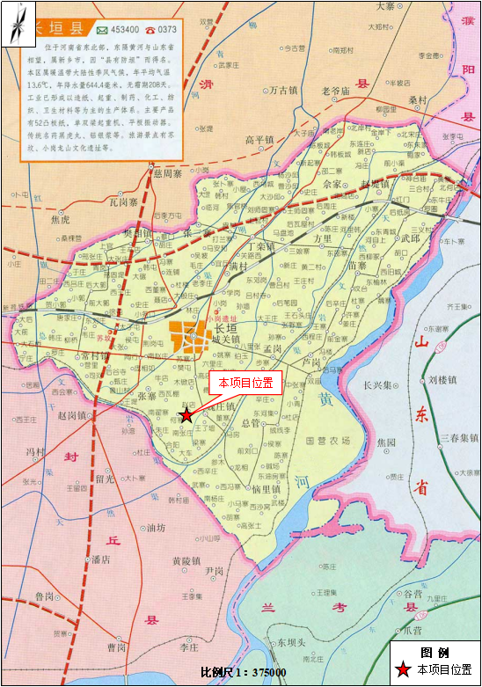
附图二 项目周边环境图
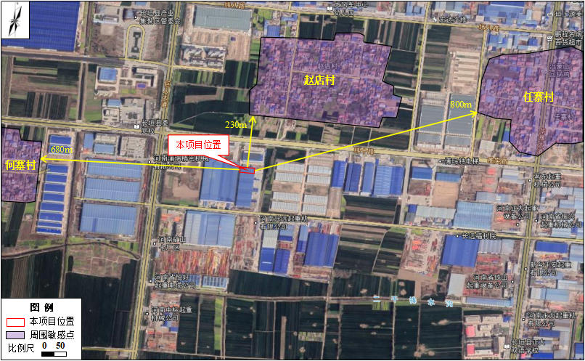

附图三 项目平面布置

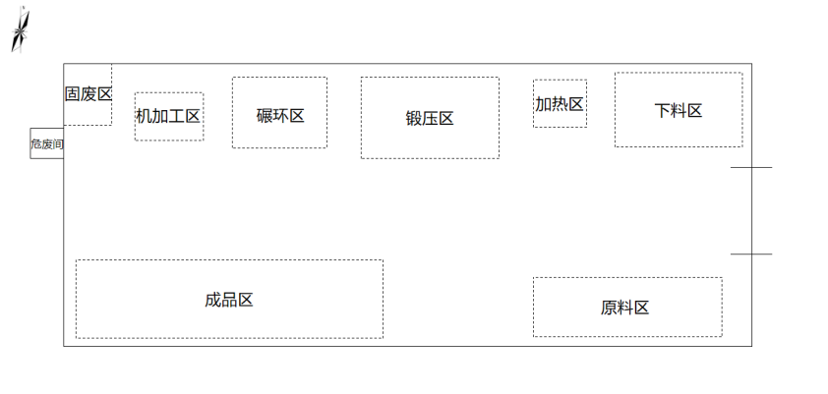
附图四 现场情况
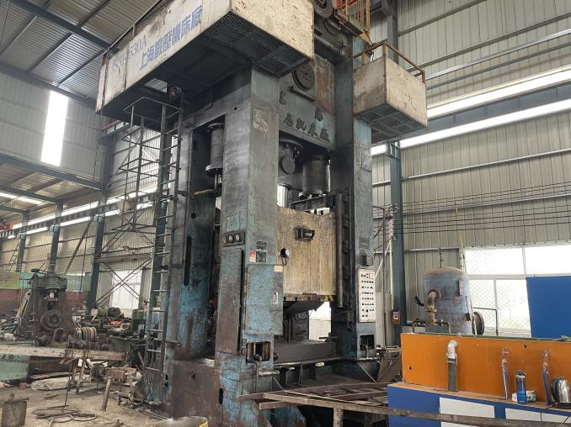 | 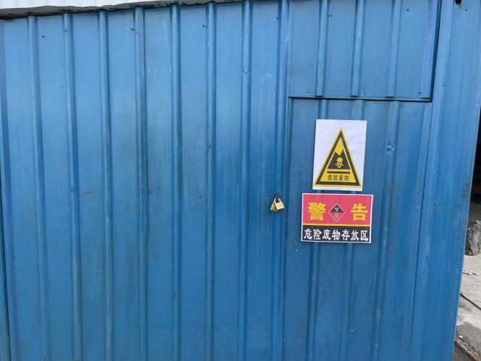
压力机 | 危废间

附件1 环境影响评价批复
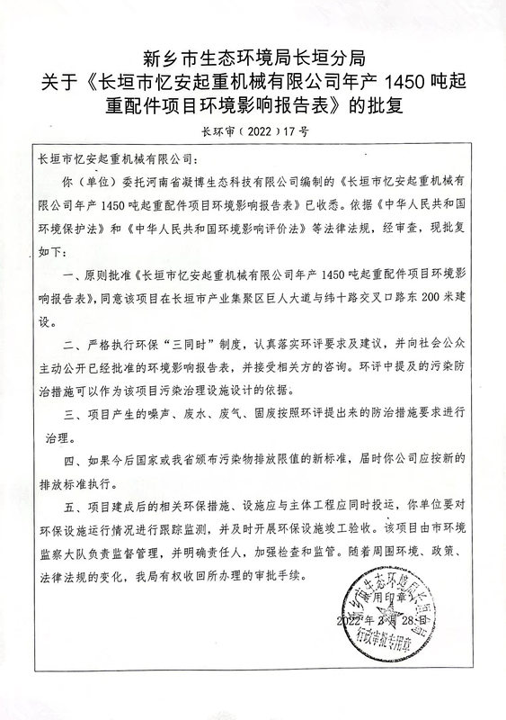
附件2 排污许可证
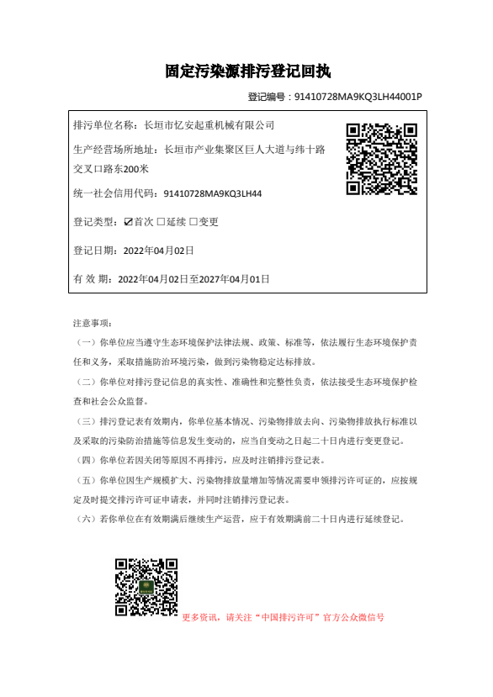
附件3 验收检测单位资质证书
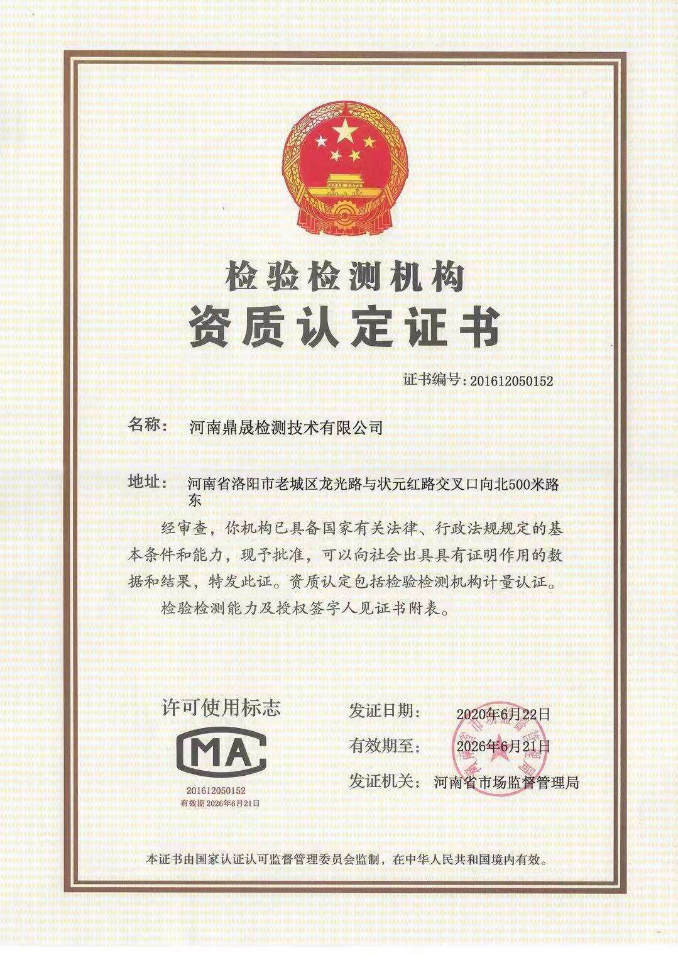
附件4 验收检测报告
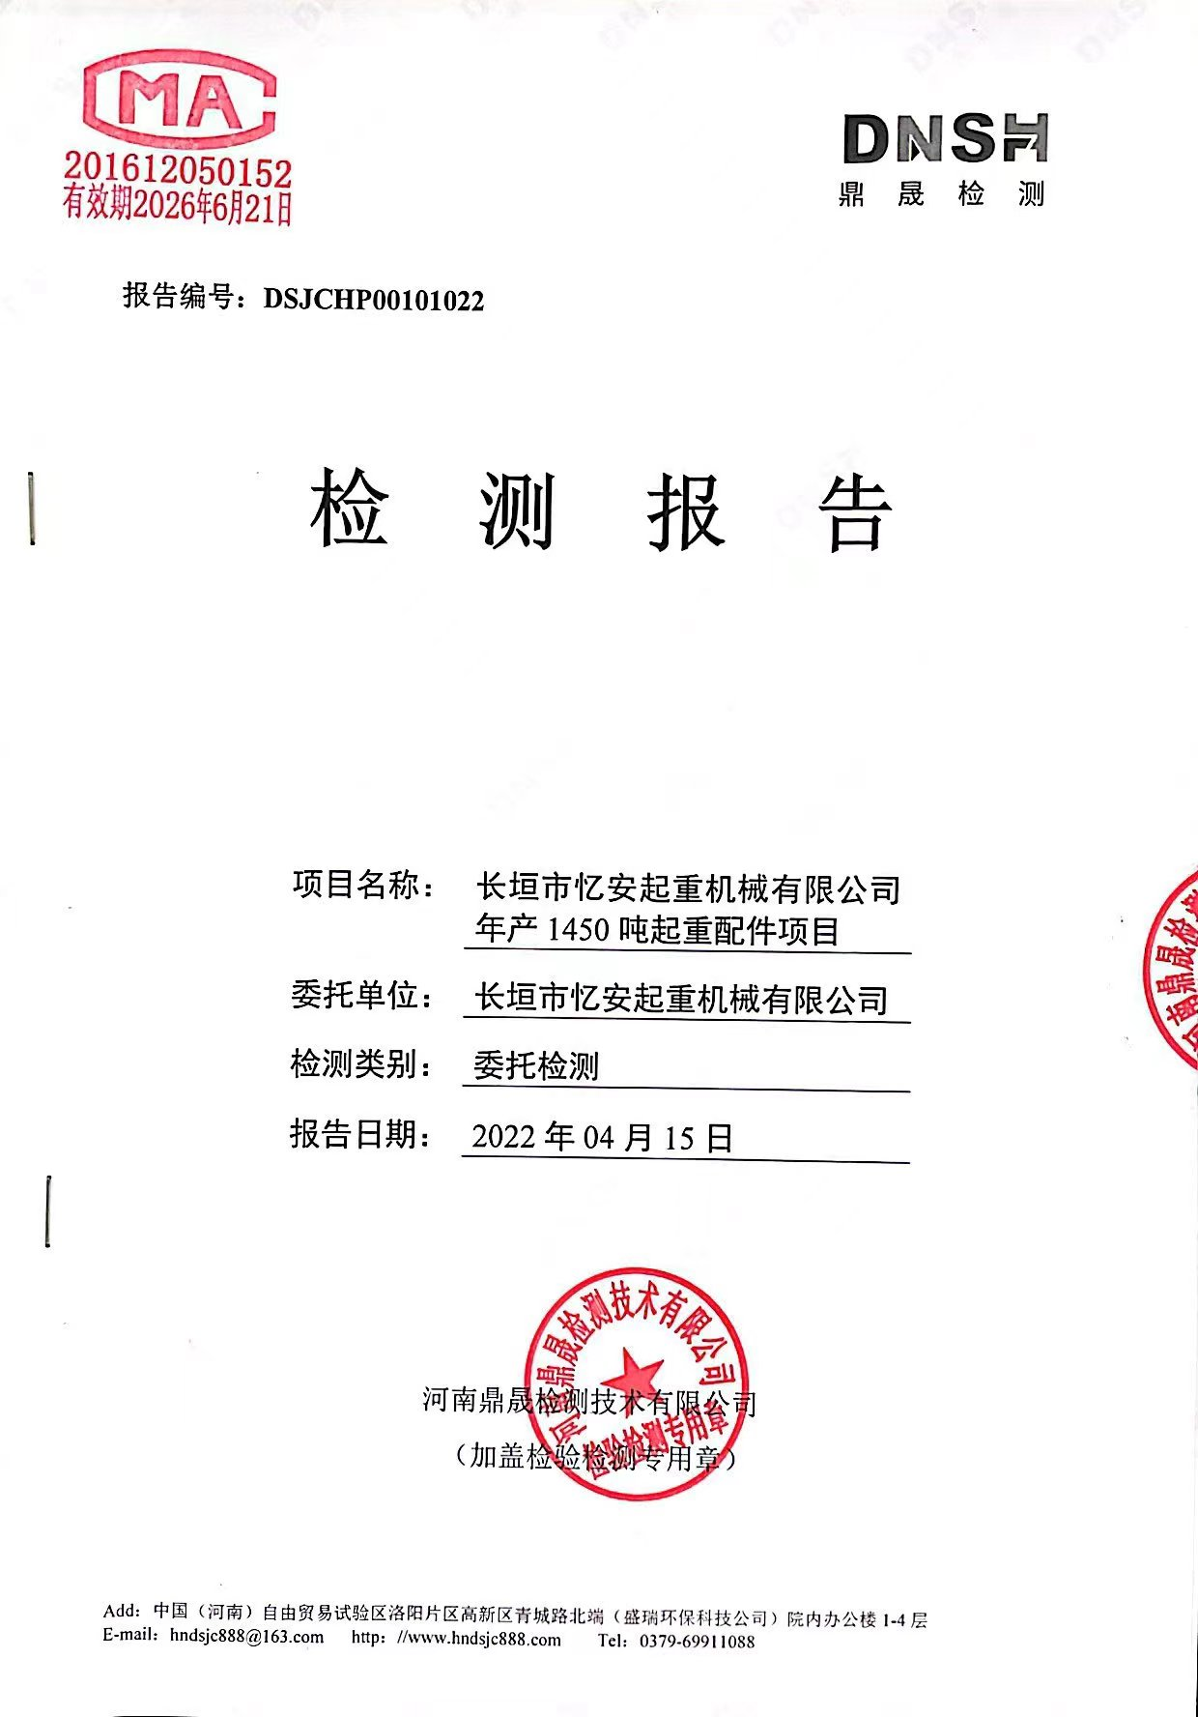
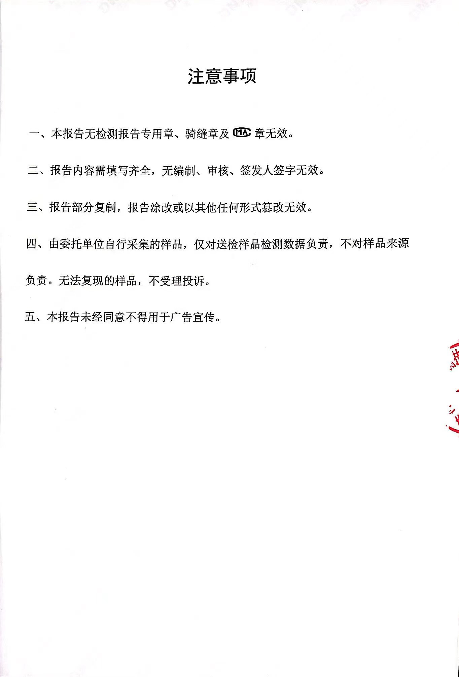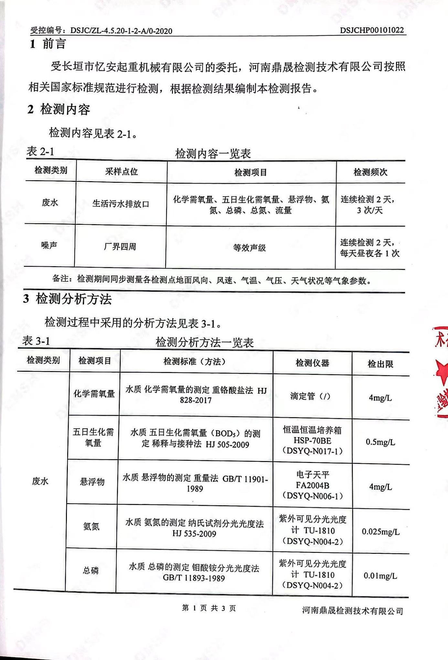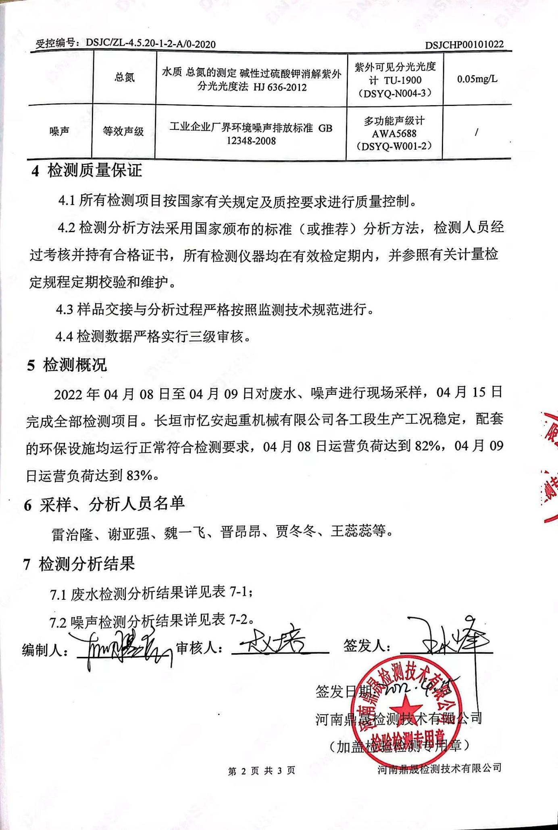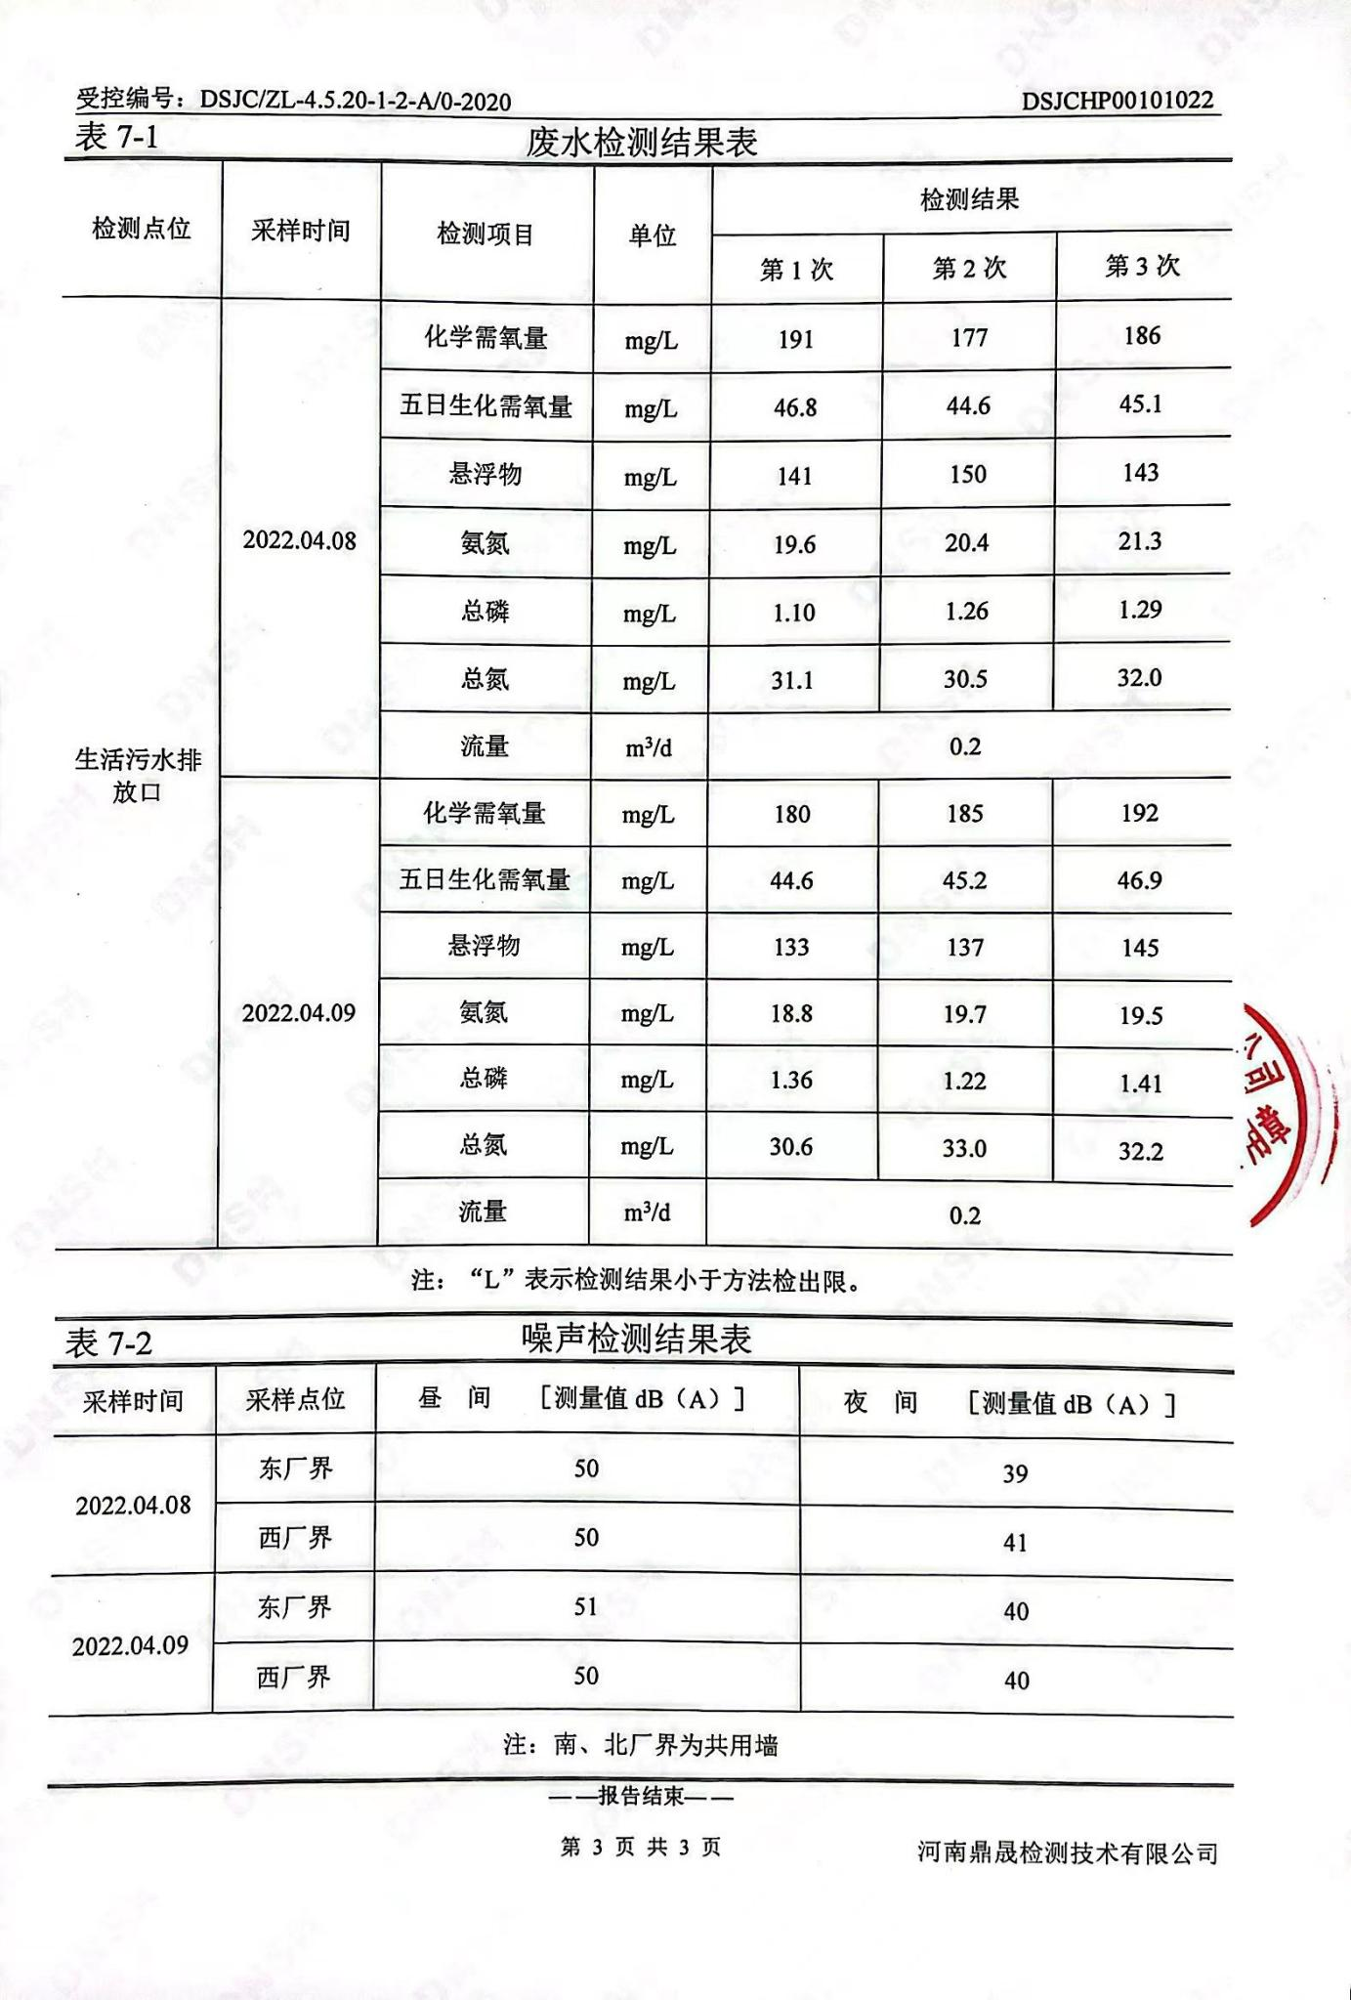
附件5 验收意见
长垣市忆安起重机械有限公司年产1450吨起重配件项目
竣工环境保护验收意见
2022年4月30日，长垣市忆安起重机械有限公司年产1450吨起重配件项目竣工环境保护验收评审会在长垣市召开。验收专家组通过审阅本项目竣工环境保护验收检测报告并对照《建设项目竣工环境保护验收暂行办法》，严格依照国家有关法律法规、建设项目竣工环境保护验收技术规范、本项目环境影响评价报告表和审批部门审批决定等要求对本项目进行验收，提出意见如下：
一、工程建设基本情况
（一）建设地点、规模、主要建设内容
长垣市忆安起重机械有限公司年产1450吨起重配件项目位于长垣市产业集聚区巨人大道与纬十路交叉口路东200米，占地面积1000m²，本项目总投资200万元。
（二）建设过程及环保审批情况
《长垣市忆安起重机械有限公司年产1450吨起重配件项目环境影响报告表》由河南省凝博生态科技有限公司编制完成，2022年3月28日，通过新乡市生态环境局长垣分局审批（长环审（2022）17号）。本项目于2021年3月开工建设，4月份竣工。
（三）投资情况
项目实际总投资200万元，其中环保投资5万元，占比为2.5%。
（四）验收范围
本次验收范围为长垣市忆安起重机械有限公司年产1450吨起重配件项目的主体工程、配套设施、辅助设施、环保设施的建设、运行及环保要求落实情况。
二、工程变更情况
根据现场核查，本项目实际建设与环评一致，因此不存在重大变动。
三、环境保护设施建设情况
（1）废水
本项目无生产废水排放；生活污水经化粪池处理后，可满足长垣市第二污水处理厂收水标准。因此，本项目废水对周围环境影响较小。
（2）废气
本项目无废气产生和排放。
（3）噪声
本项目噪声源经选用低噪声设备、隔声、减振和消声措施后可达标排放，对区域环境基本无影响。
（4）固废
本项目设置一般固废暂存区，边角料、废铁屑一般固体废物在厂区暂存后外售；设置危废间，废润滑油、废油桶、废乳化液在厂区危废暂存间暂存后，定期交由资质单位处置。固体废物经采取上述处理措施，不对外排放，对周围环境不会造成污染影响，符合环境保护局有关固体废物应实现零排放的规定。
四、环境保护设施调试效果
（一）污染物达标排放情况
根据《长垣市忆安起重机械有限公司年产1450吨起重配件项目竣工环境保护验收检测报告》，检测期间，各环保设施运行正常，生产负荷82%，符合检测期间生产负荷大于75%的工况要求。检测结果表明：
（1）废水
本项目生活用水由化粪池处理后COD为177~192mg/L、BOD₅为44.6~46.9mg/L、SS为133~150mg/L、氨氮为18.8~21.3mg/L、总氮30.5~33.0mg/L、总磷1.10~1.41mg/L，均满足《污水综合排放标准》（GB8978-1996）表4三级标准和长垣市第二污水处理厂收水标准。
（2）噪声
本项目厂界昼间噪声在50~51dB（A）之间，夜间噪声在39~41dB（A）之间，满足《工业企业厂界噪声排放标准》（GB12348-2008）2类标准的要求。
（3）固废
本项目产生的固体废物主要是一般工业固体废物、危险废物和职工生活垃圾。设置一般固废暂存区，边角料、废铁屑一般固体废物在厂区暂存后外售；设置危废间，废润滑油、废油桶、废乳化液在厂区危废暂存间暂存后，定期交由资质单位处置。固体废物经采取上述处理措施，不对外排放。因此本次验收检测不涉及固体废物的检测。
五、验收结论
根据该项目竣工环境保护验收检测报告及现场核查，该项目环保手续完备，执行了环境影响评价及三同时管理制度，基本落实了环评报告及其批复规定的各项环境污染防治措施。各项污染物能够实现达标排放或合理处理处置。
综上所述，长垣市忆安起重机械有限公司年产1450吨起重配件项目不存在《建设项目竣工环境保护暂行办法》中所规定的验收不合格情形，验收组一致同意本项目通过项目竣工环境保护验收。
建议：
1.对各种污染防治措施加强管理，发现问题及时采取措施解决，确保污染治理设施能够长期稳定运行，做到污染物稳定达标排放。
2.认真落实各项环境保护制度，规范环保标识。
